О результатах проверок санитарного содержания и благоустройства
Территорий за август.

Госсаннадзором района в августе была проведена проверка санитарного состояния и благоустройства территории 146 объектов Кореличского района.
На 23 объектах были выявлены нарушения требований санитарных норм, правил и гигиенических нормативов «Гигиенические требования к содержанию территорий населенных пунктов и организаций», утвержденных Постановлением Министерства здравоохранения Республики Беларусь от 01 ноября 2011 №110.
По результатам проверок было составлено 5 протоколов, направлено 18 рекомендаций в ведомства.
Так, на момент проверки не содержалась в чистоте территория, прилегающая к магазину «Продукты» агр. Полужье Кореличского филиала Гродненского ОПО, не убраны бумажки, окурки, урна возле входа в магазин переполнена

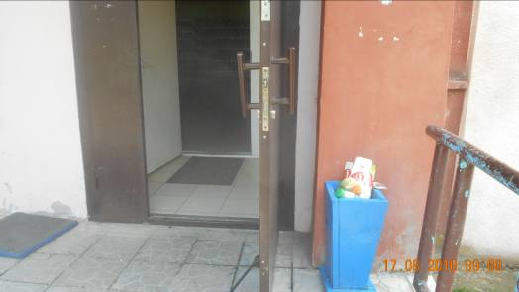
Фото: магазин агр. Полужье
Не скошены сорняки на территории пилорамы, РММ. агр.Полужье КСУП «Племзавод «Кореличи», территории Турецкого дом культуры, возле памятника погибшим воинам д. В.Слобода Турецкого с/с, на прилегающей территории к участку мойки РММ СПК им Черняховского, территория фермы по откорму телок в д. Быкевичи СПК им Царюка, на землях общего пользования по ул. Почтовой агр. Райца Райцевский с/с, кладбище д. Некрашевичи Турецкого с/с, на землях общего пользования в г.п. Кореличи по ул. Гагарина ведомственная принадлежность Кореличское РУПЖКХ

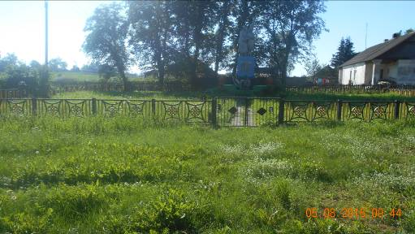
Фото: памятник погибшим воинам д. В.Слобода

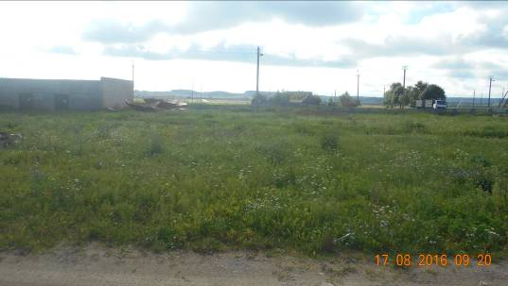.
Фото: пилорамы, РММ. агр.Полужье КСУП «Племзавод «Кореличи»

Контейнера для сбора отходов на территории РММ агр.Полужье КСУП «Племзавод «Кореличи» не имеют крышки , переполнены.

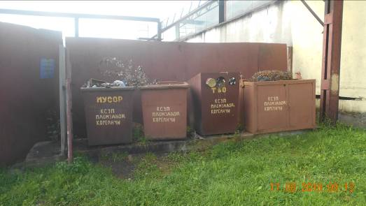

Проблемным вопросом для района остается отсутствие контейнерных площадок на территории кладбищ, по состоянию на август только10 кладбищ имеют площадки для сбора мусора. В результате чего на территориях кладбищ образуются несанкционированные свалки из ритуальных отходов, веток, строительных, бытовых отходов и др. мусора
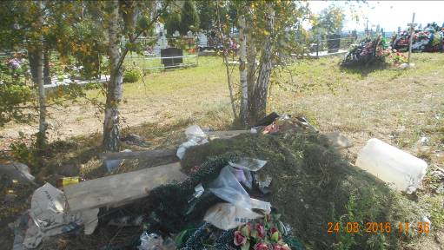

Кладбища агр. Малюшичи Малюшичский с/с кладбище находится на обслуживании РУПЖКХ
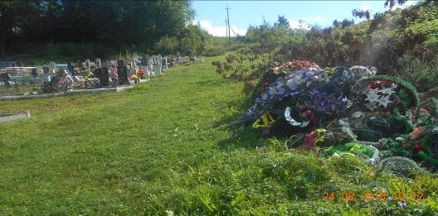
Кладбища агр. Райца Райцевский с/с на находится на обслуживании РУПЖКХ

Государственное учреждение
«Кореличский районный центр гигиены и эпидемиологии»
2016 год

